Накладная при первом открытии в основном выглядит так:

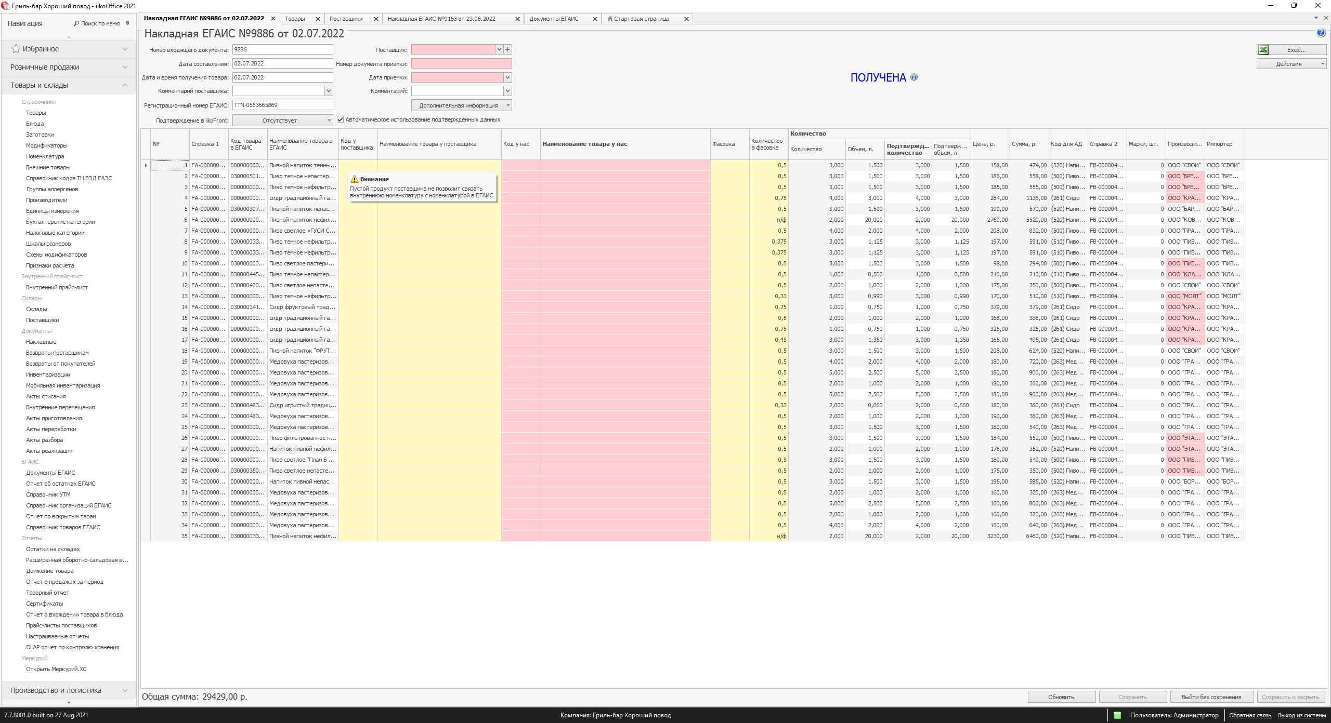

Наша задача – заполнить соответствия (связки) товаров полученной накладной с нашими, добавленными или нет в iiko.

Связки товаров существуют в виде позиций в прайс-листах поставщиков.

Если поставщик уже известен, то на основании данных его прайс-листа система попытается определить связки «товар у нас – товар поставщика». Это позволит сформировать накладную iiko, а также в дальнейшем автоматически определять расход товаров ЕГАИС. Сначала в прайс-листе указанного поставщика выполняется поиск связки «товар у нас» – «товар поставщика» с таким же кодом ЕГАИС и размерностью фасовки, что и у позиции в накладной ЕГАИС. Если такая связка найдена, то она подставляется в накладную.
Если найдена связка с внешним товаром, у которого такой же код ЕГАИС, но размерность их фасовок не совпадает, то подставляется найденная связка. При этом фасовка будет подсвечиваться желтым цветом. Такой документ можно сохранить и продолжать с ним работу.
Если в прайс-листе не было найдено совпадений по коду ЕГАИС, то связка «товар у нас» — «товар поставщика» в накладной заполнена не будет. В этом случае вы можете вручную создать такое соответствие, но только для прайс-листа поставщика, действующего на момент составления накладной ЕГАИС (Товарно-Транспортной Накладной - ТТН).
Справочник товаров ЕГАИС заполняется системой iiko автоматически путём отправки запросов продукции и справок 1 по кодам, полученным из ТТН (добавляются как «Внешний товар»).

- Заполним прайс-лист поставщика уже имеющимися соответствиями:
1.1. Сохраняем список товаров ЕГАИС конкретной накладной.

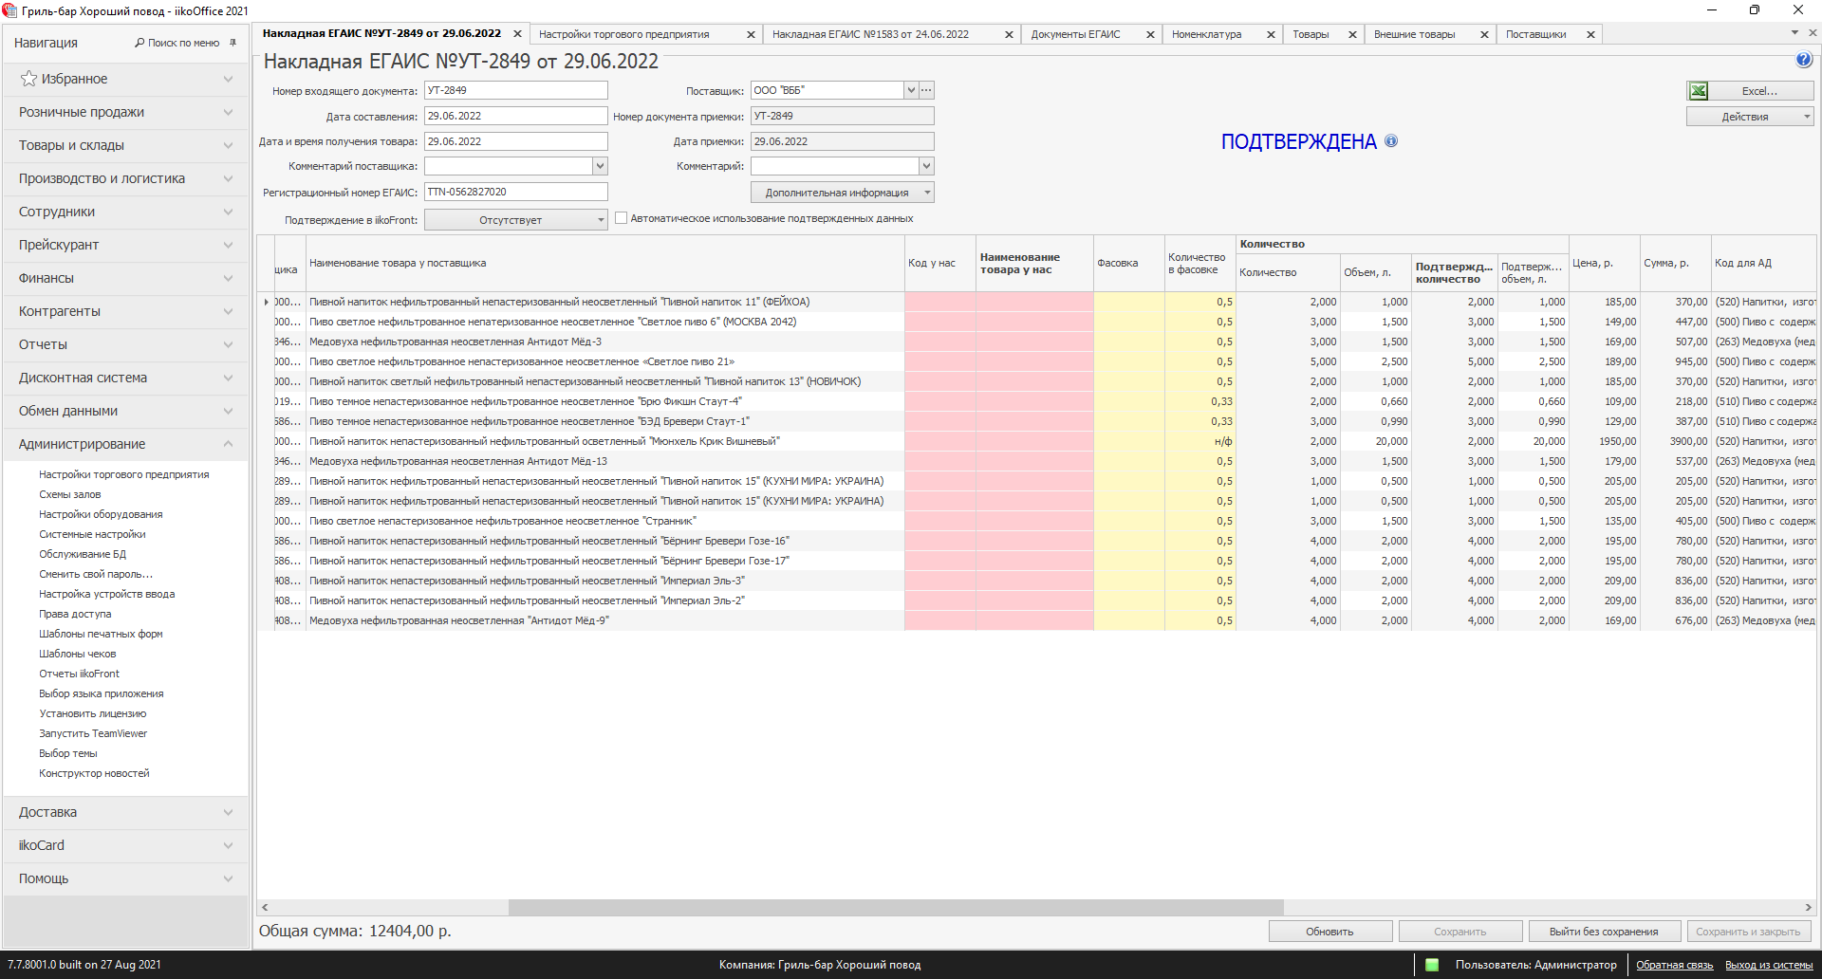

1.2 В прайс-листе поставщика из ТТН в поле «Наименование товара у нас» выбираем товар занесённый в базу iiko (для дальнейшего формирования приходной накладной на склад).

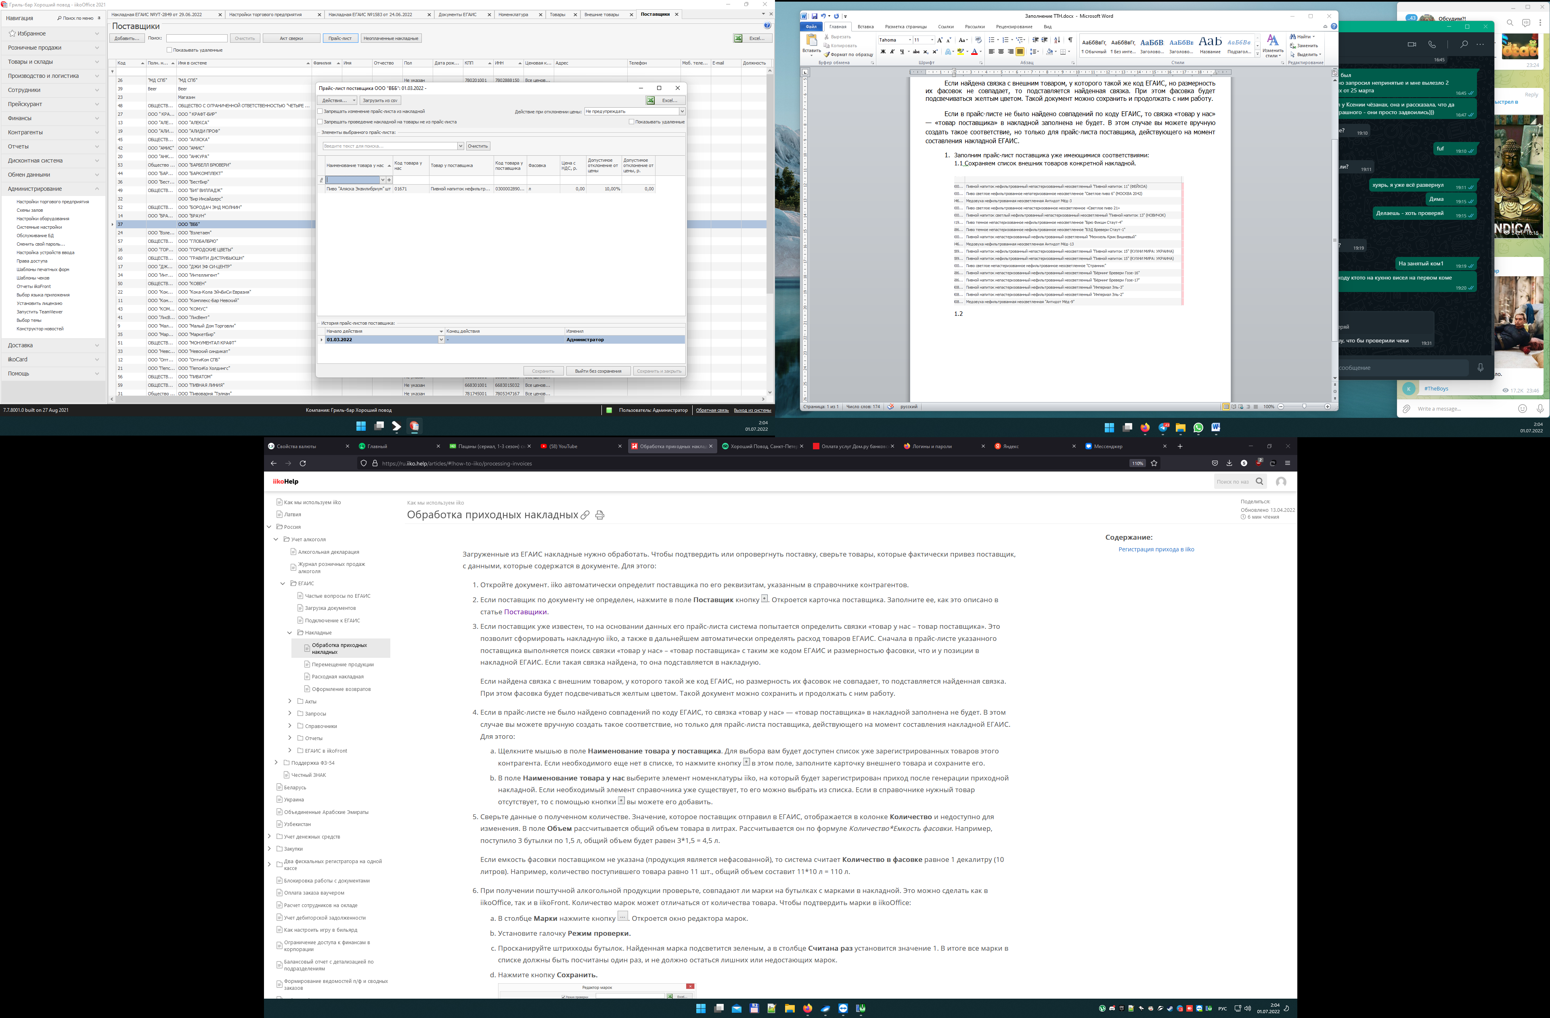

Примечание: если сохранить прайс-лист кнопкой «Сохранить», то можно полноценно использовать iikoOffice не закрывая прайс-лист.

Проверяем наличие нужной фасовки в карточке товара в iiko, создаём нужную. Учёт алкогольной продукции ведётся в литрах.
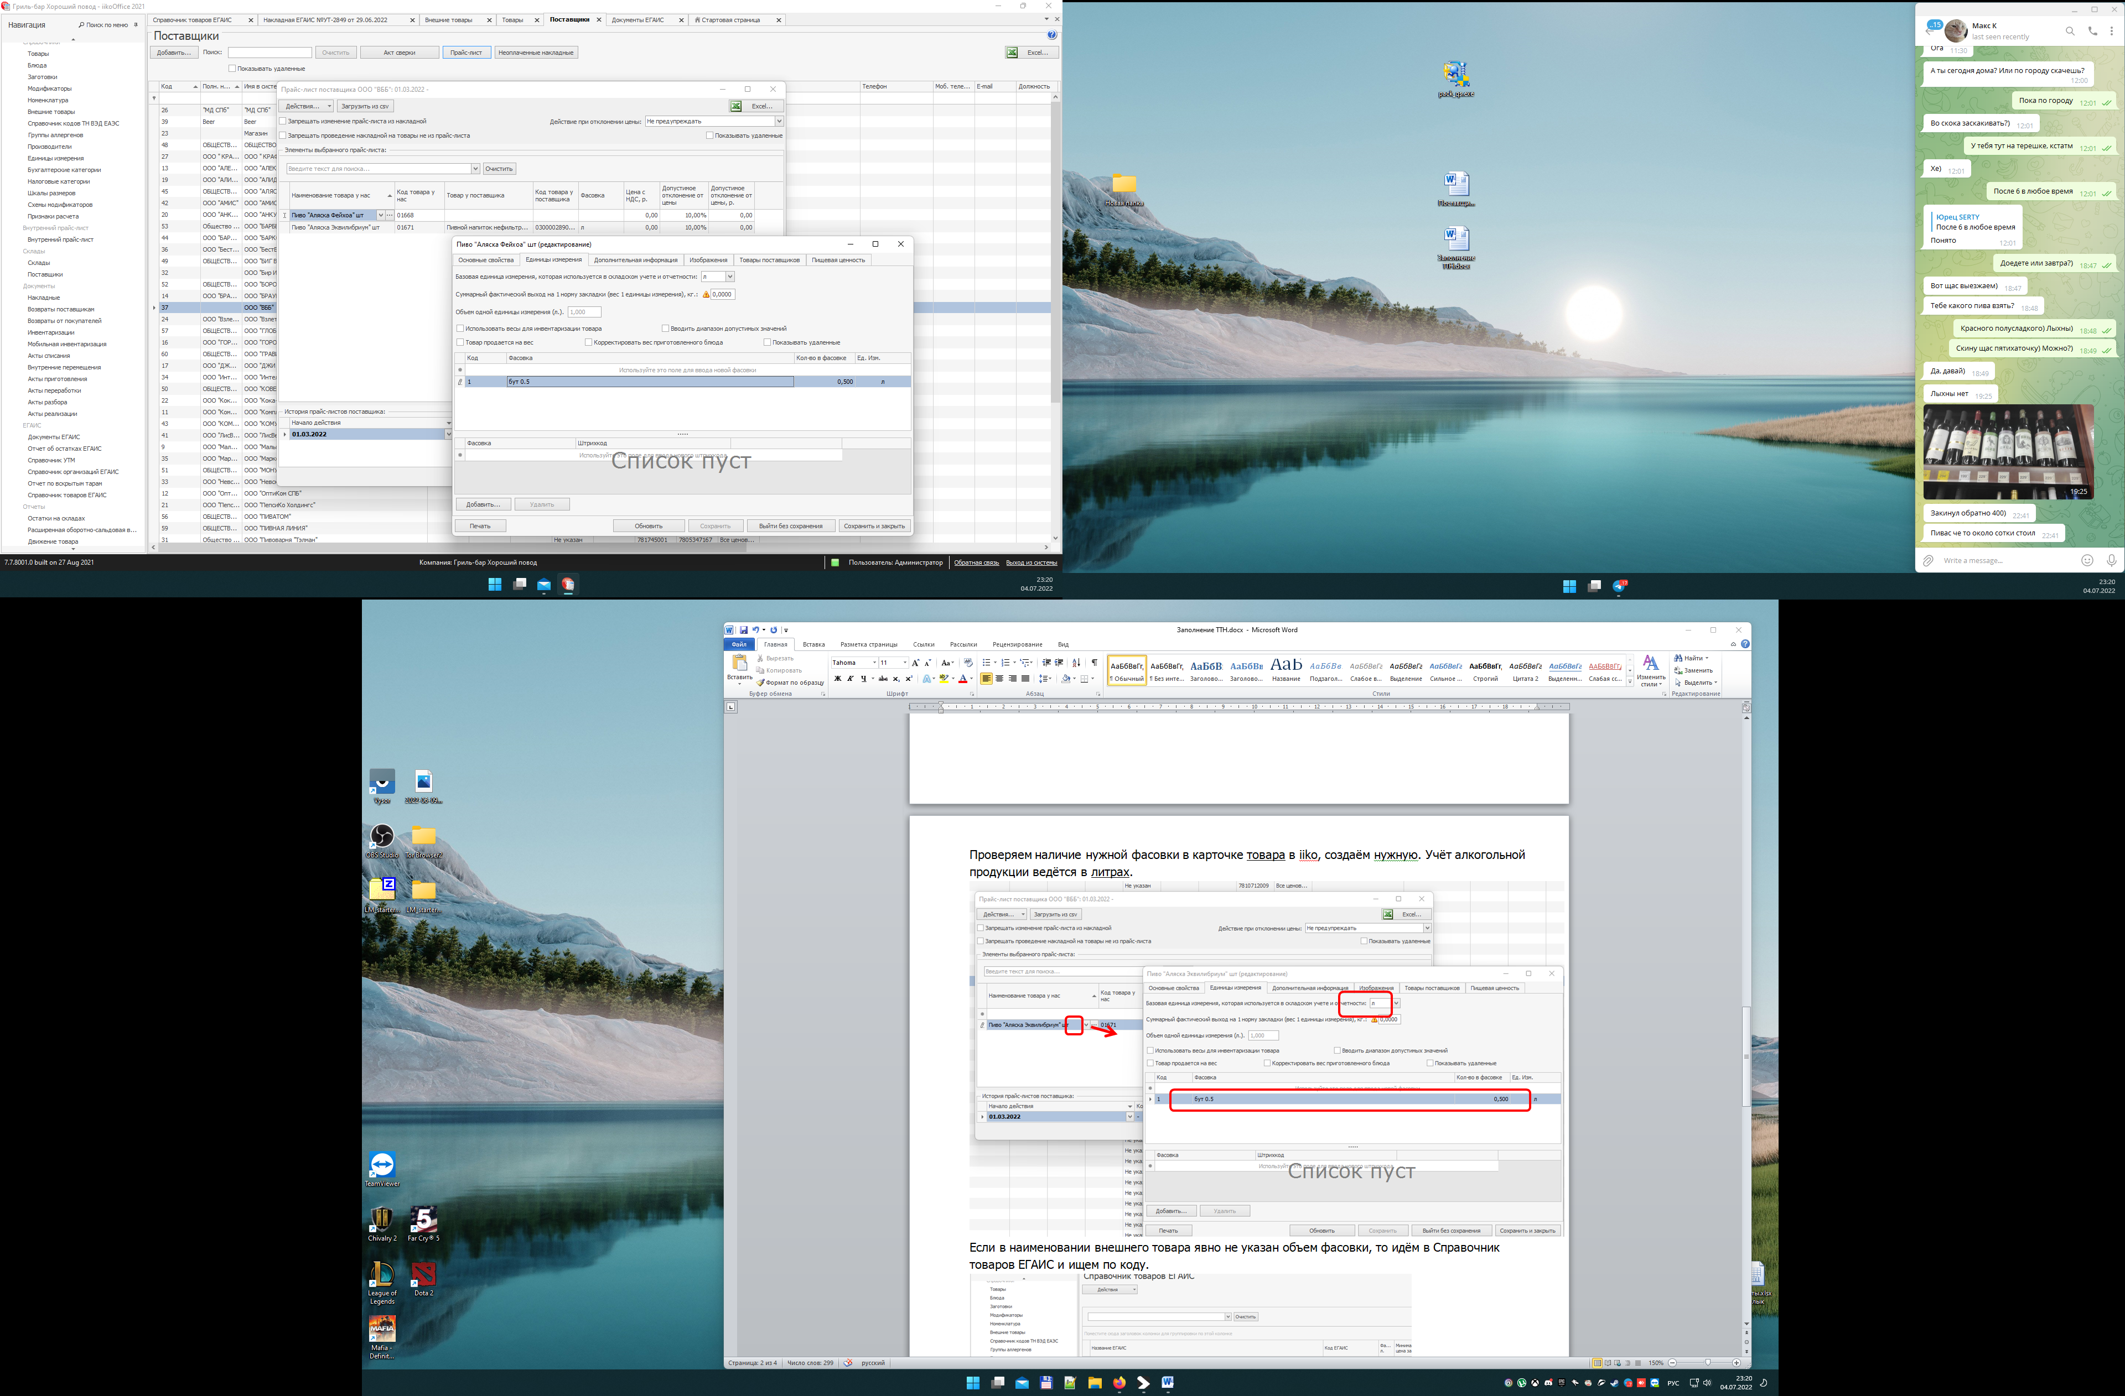

Если в наименовании внешнего товара явно не указан объем фасовки, то идём в Справочник товаров ЕГАИС и ищем по фрагменту названия или коду ЕГАИС.
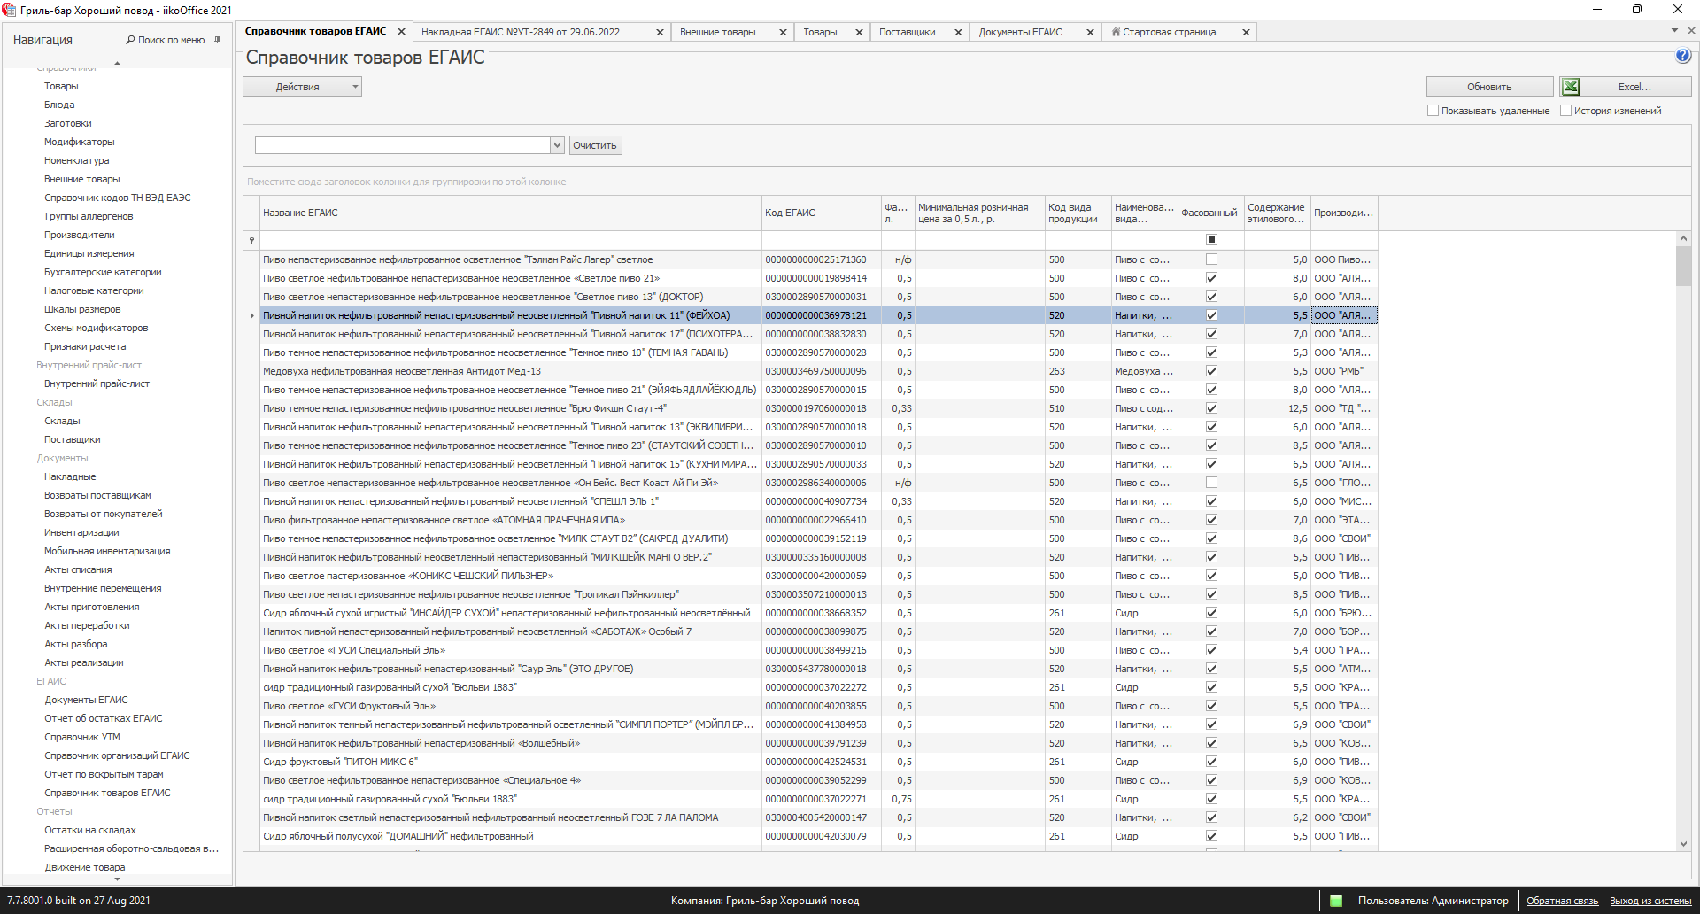

  - В поле «Товар у поставщика» выбираем нужный внешний товар из сохраненного на п.1.1, не забываем проверить поле «Фасовка».

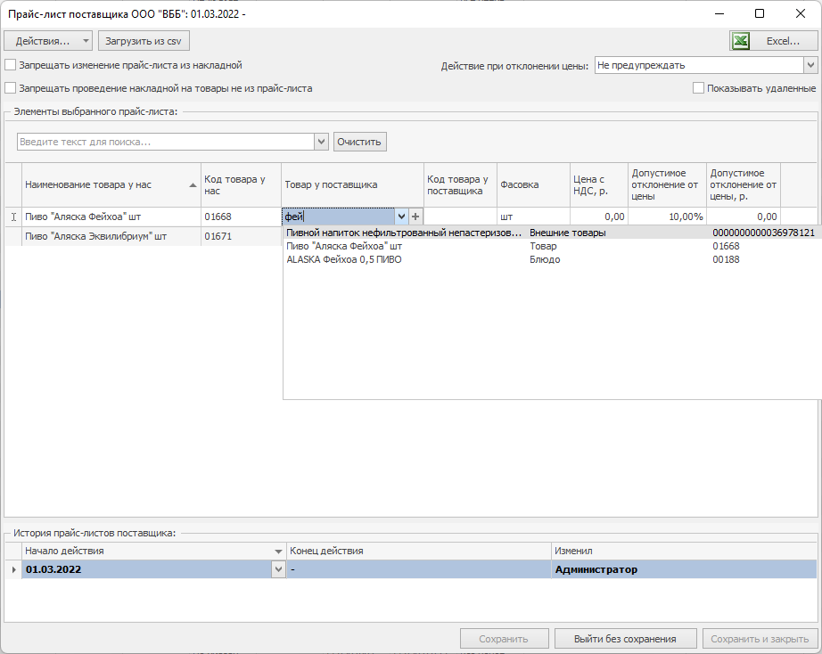

Связка создана, так добавим все связки для новых товаров данного прайс-листа.

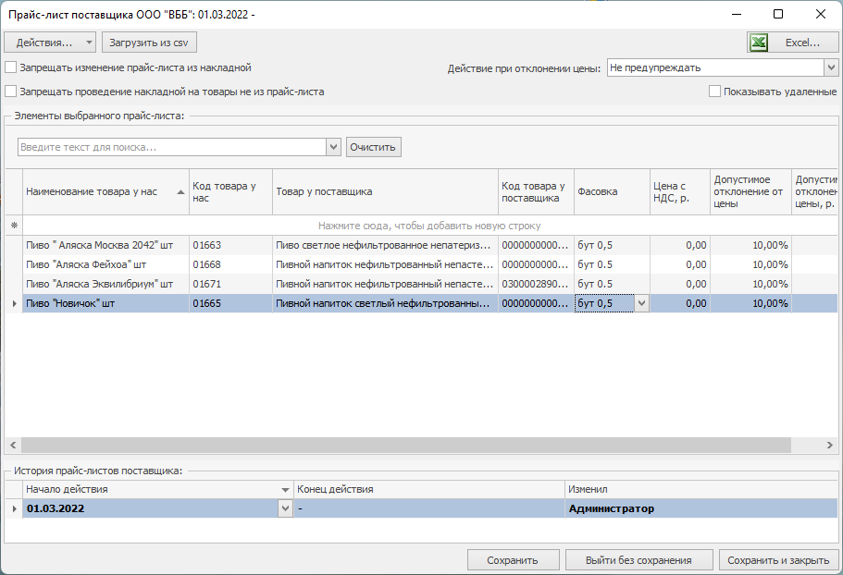
Проверяем поле «Начало действия», т.к. связки не подставятся, если прайс-лист начал действовать после получения накладной. Сохраняем и закрываем прайс-лист, возвращаемся к накладной.

- Закрываем накладную без сохранения и открываем снова.
Еще раз выбираем поставщика и отвечаем «Да» на вопрос об обновлении связок.

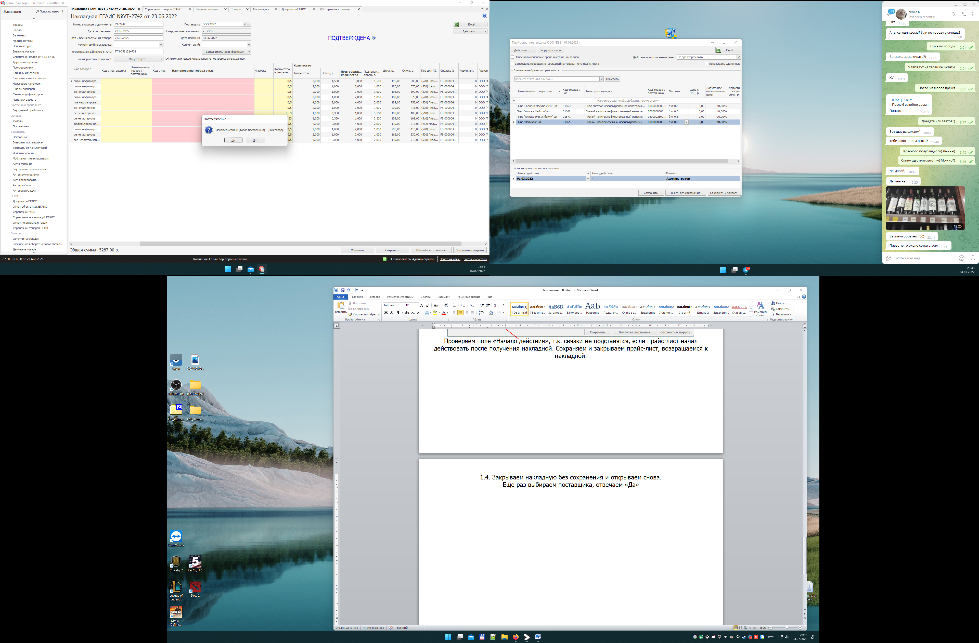

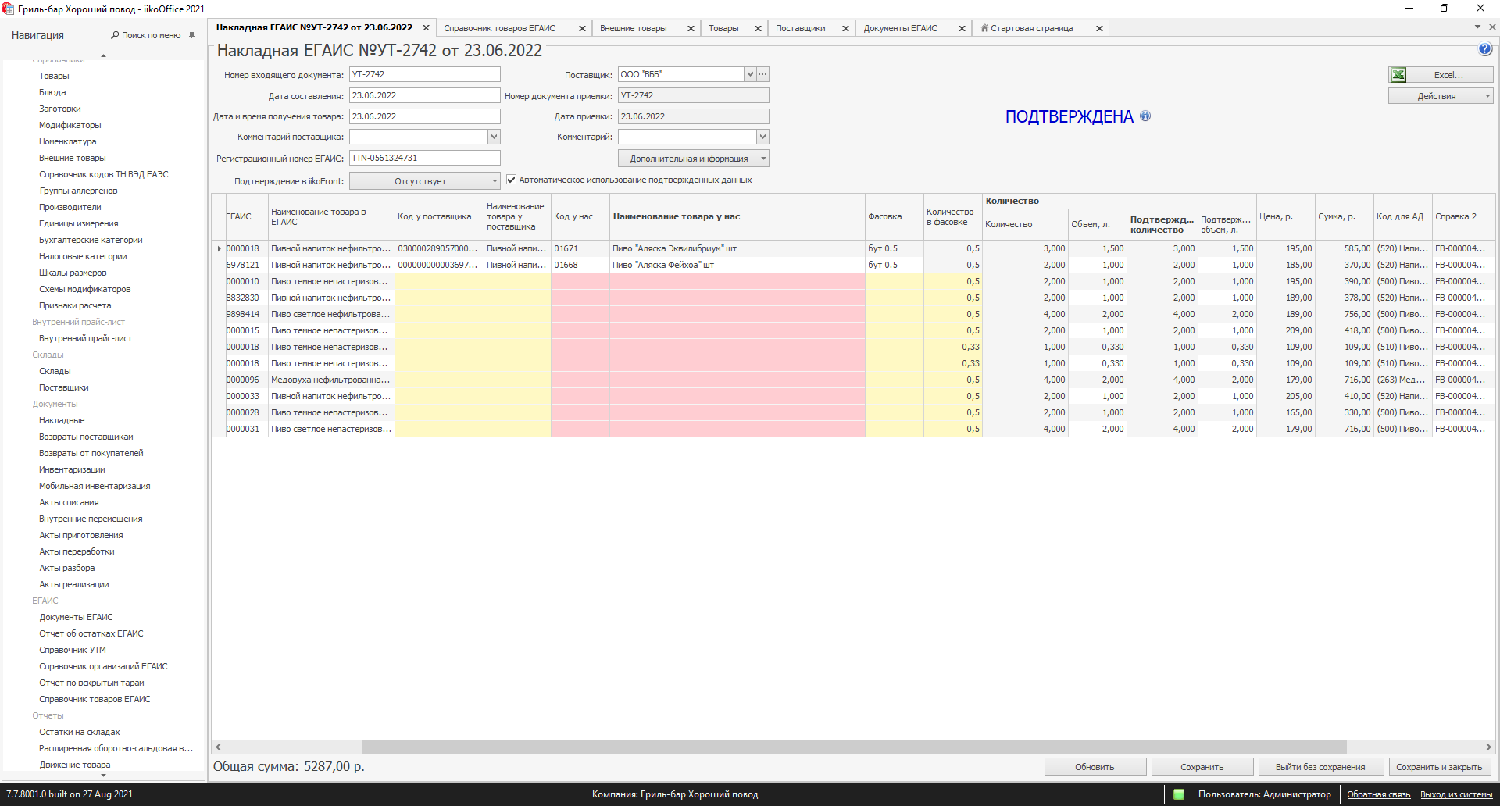

2.1 Сразу заполним данные по Производителям и Импортерам. Правой кнопкой по красной ячейке с производителем-> Создать производителя/импортера -> Сохранить.

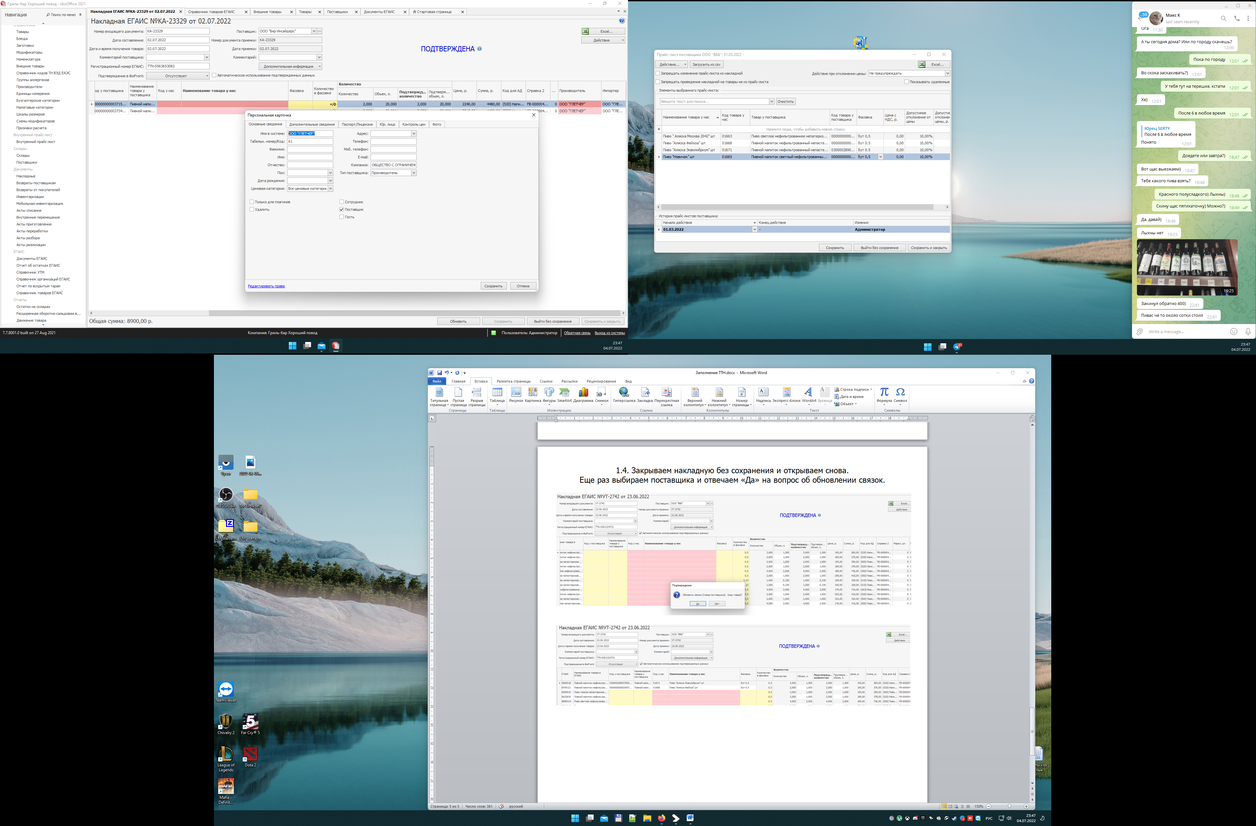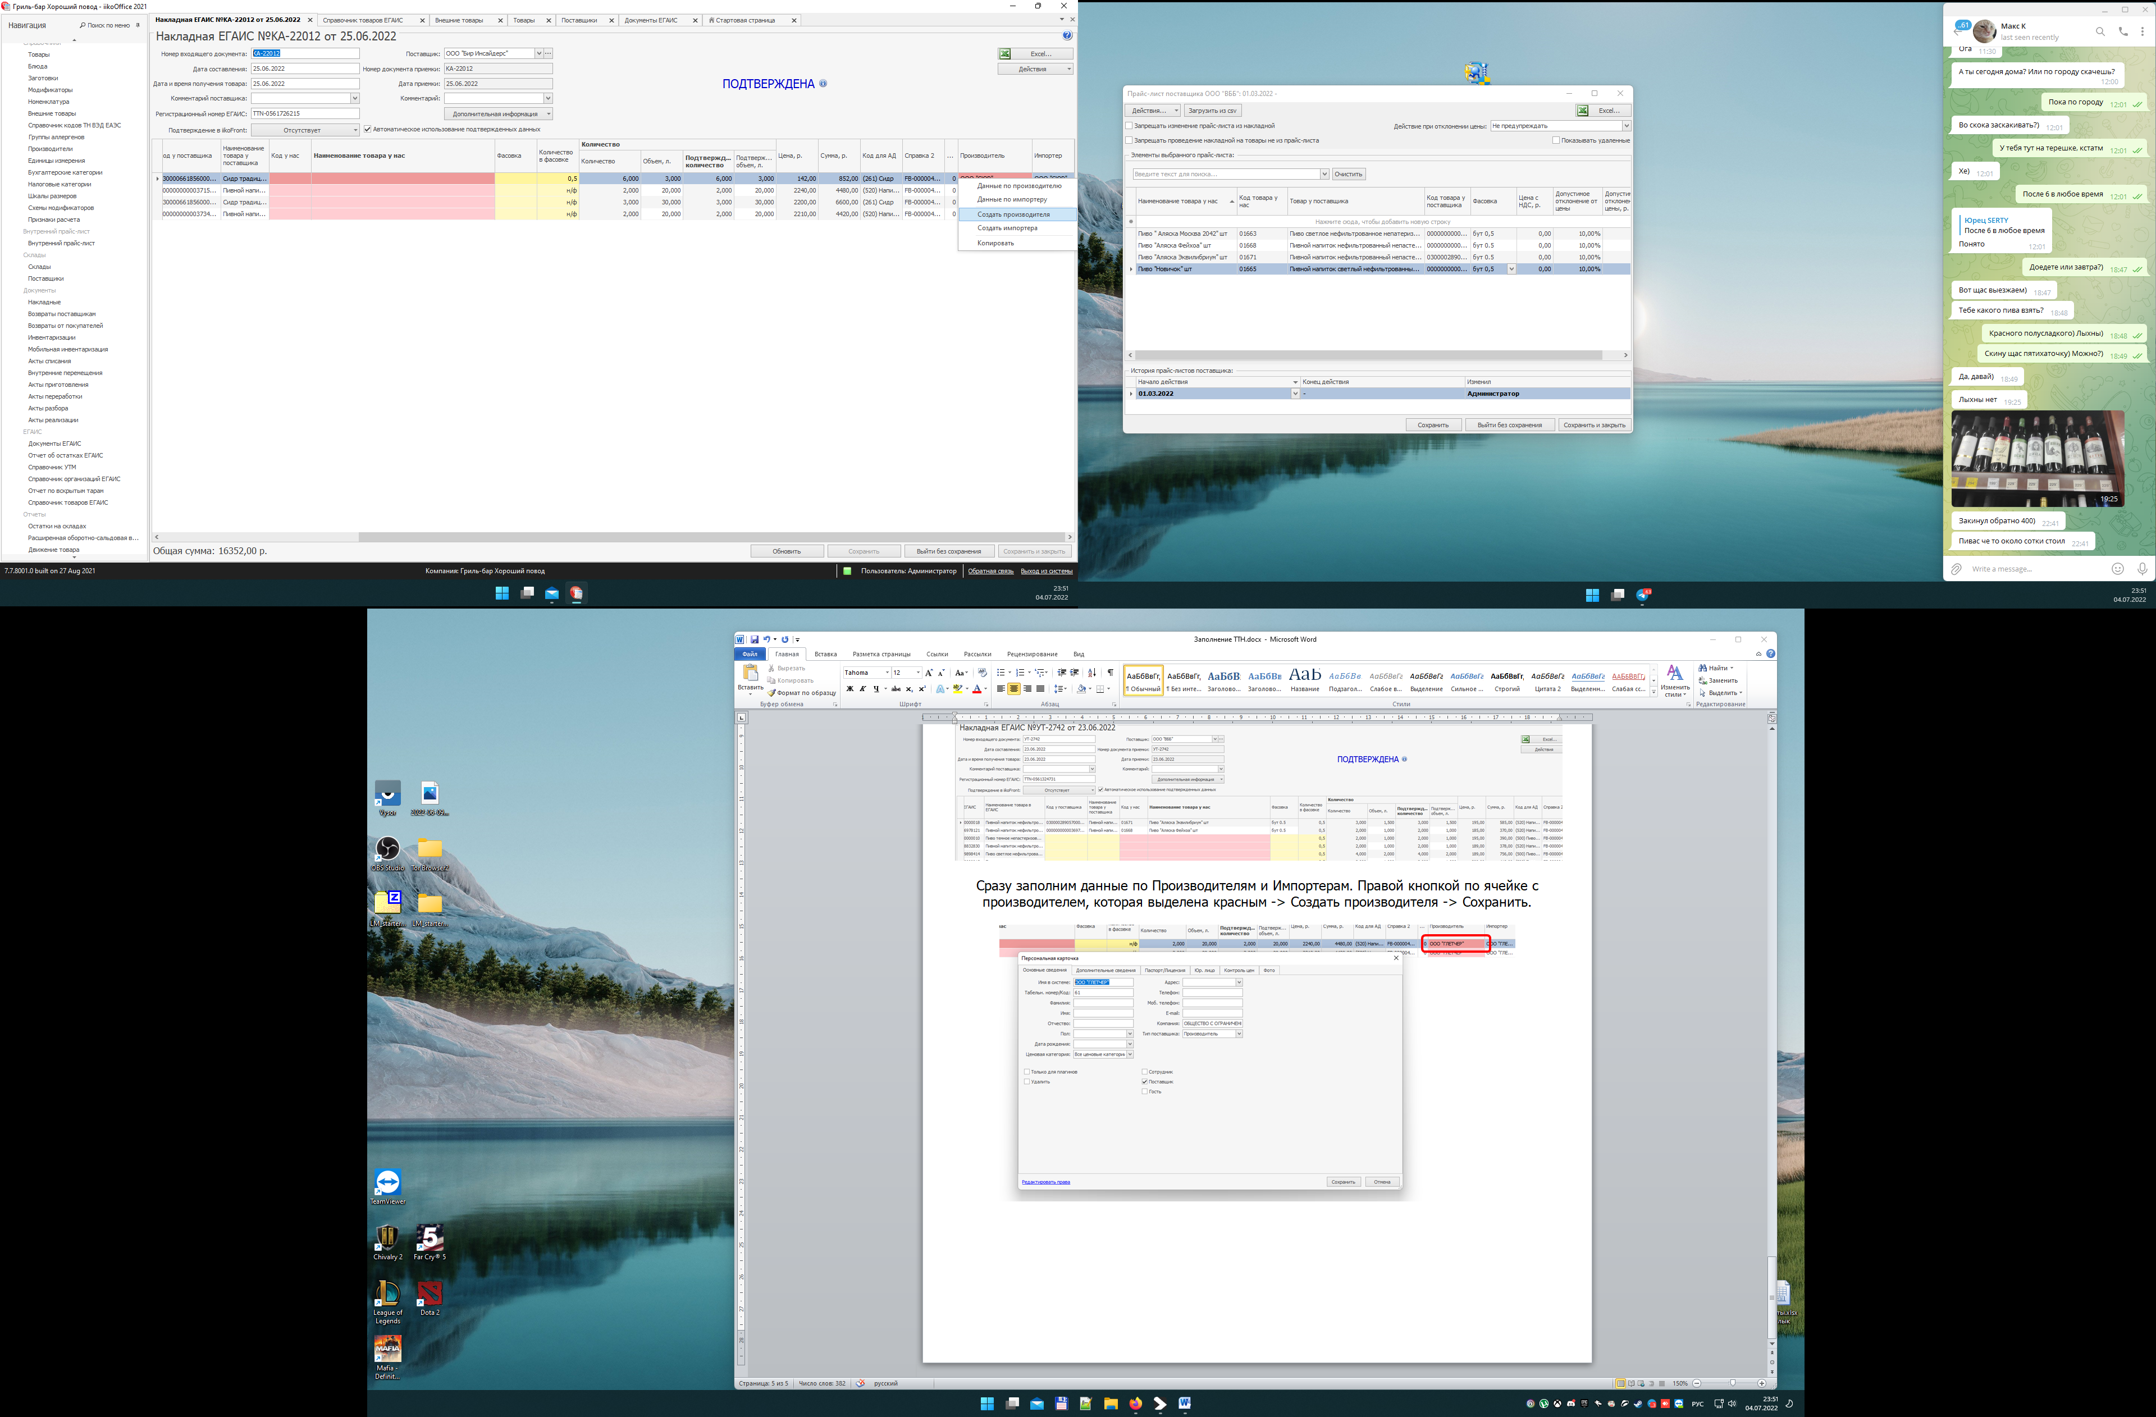

  - Товары, которых нет в базе iiko можно добавить из ТТН, не забываем добавить фасовку. Аналогично можно добавить и товар поставщика

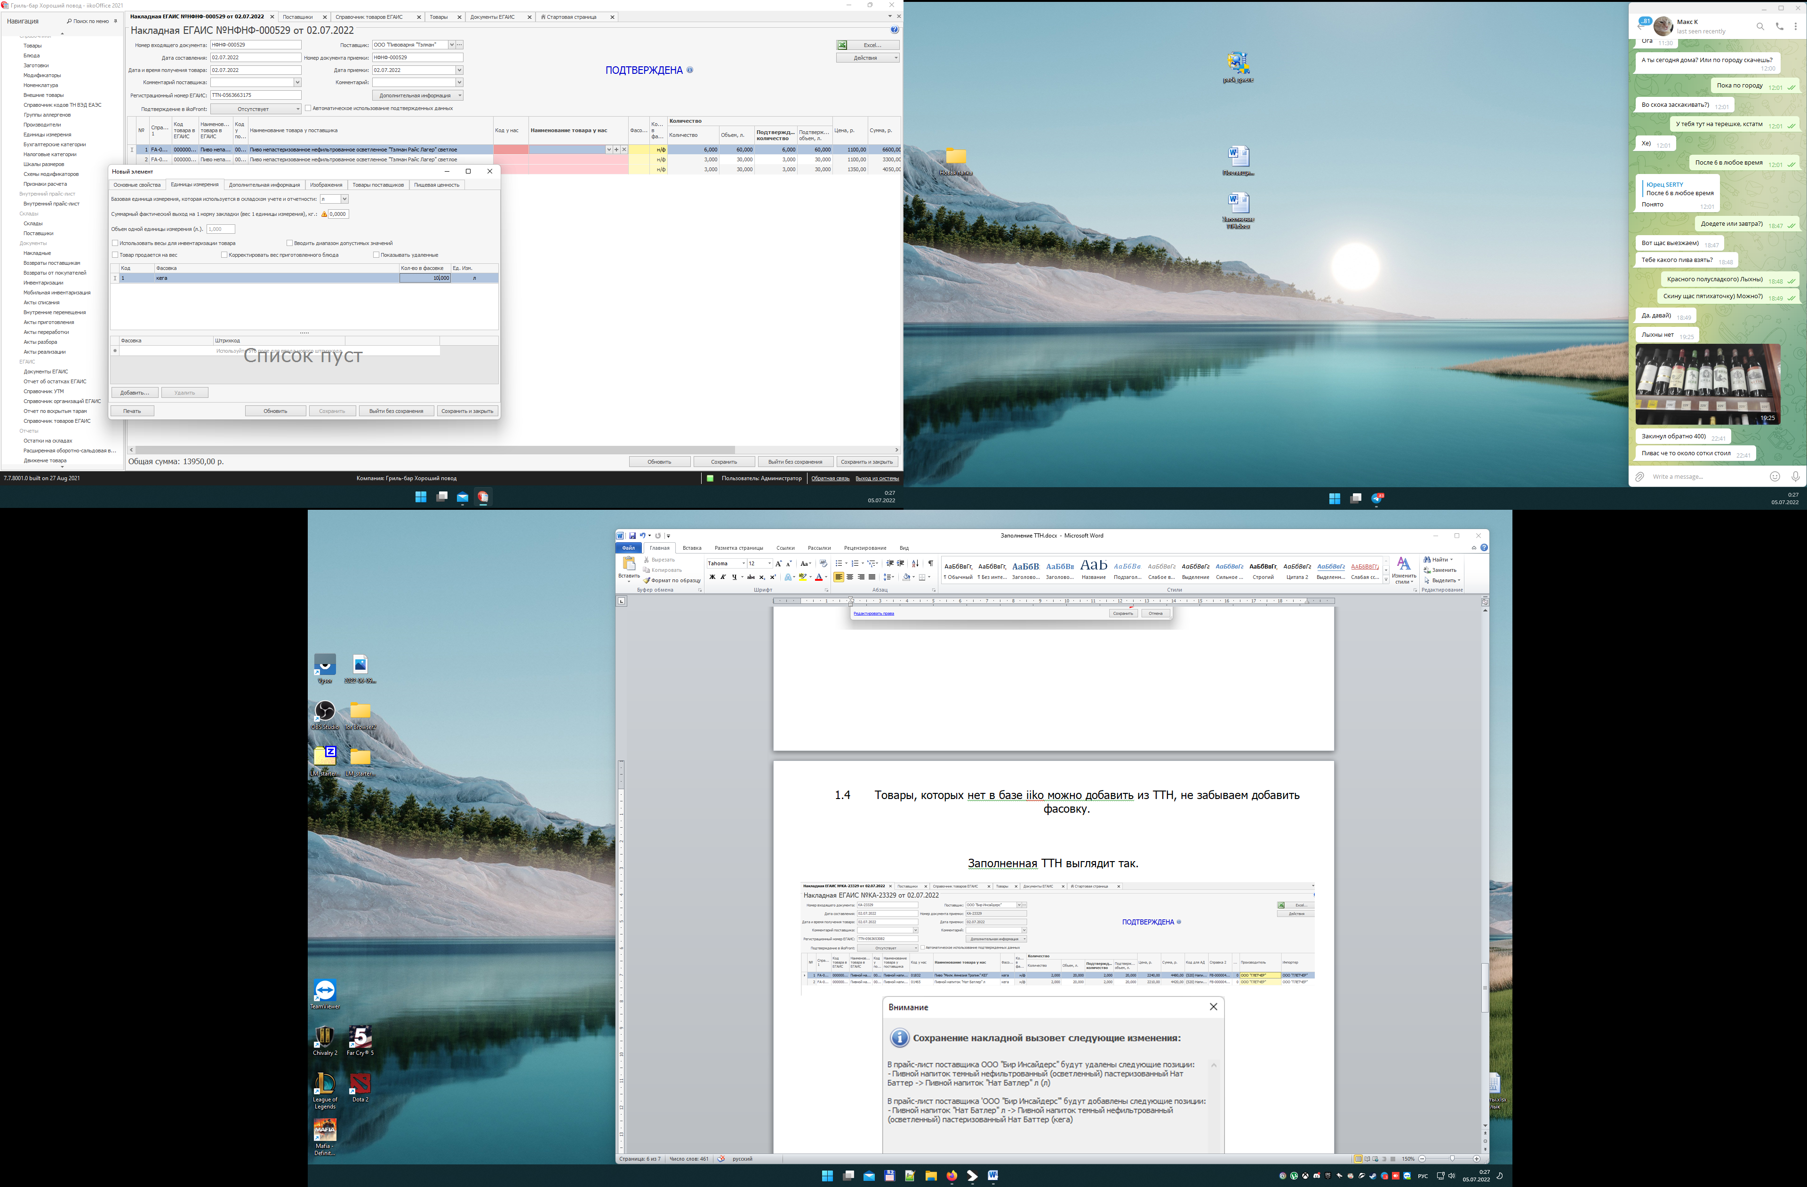

Заполненная ТТН выглядит так.

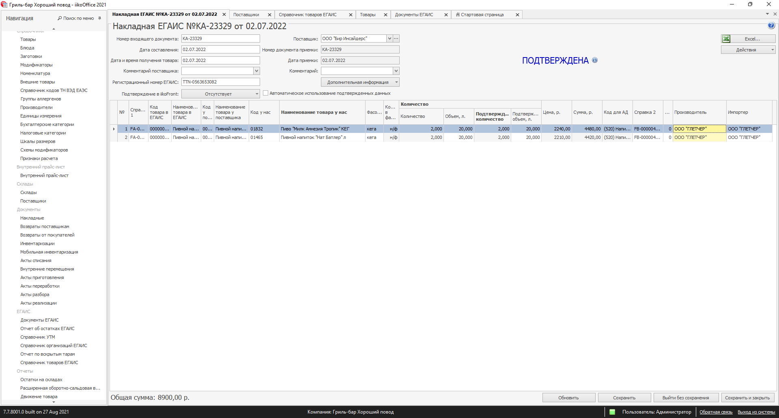

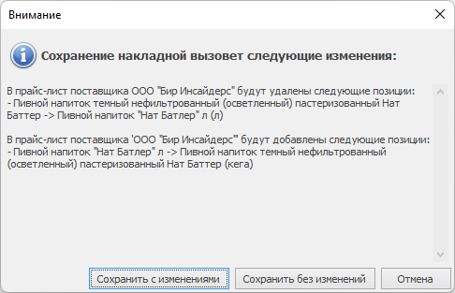
При сохранении ТТН может появиться запрос на внесение изменений в прайс-лист поставщика – Сохраняем с изменениями.

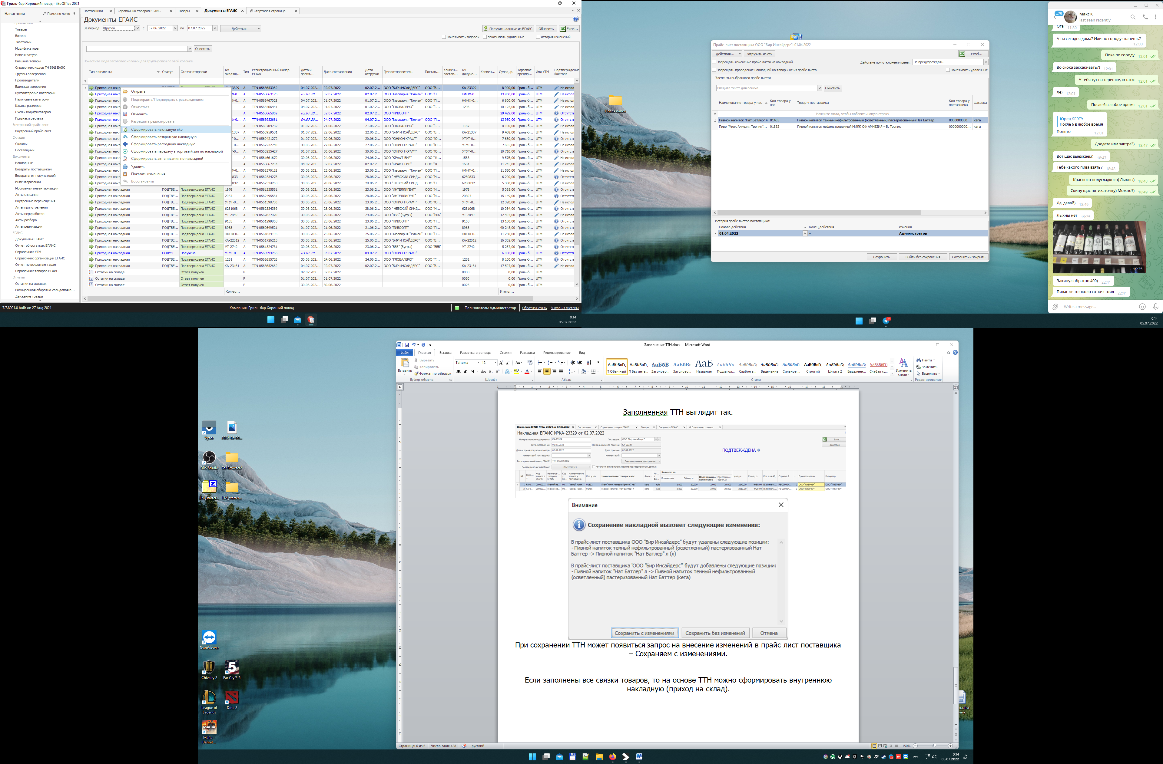
Если заполнены все связки товаров и накладная сохранена, то на её основе можно сформировать внутреннюю накладную (приход на склад).

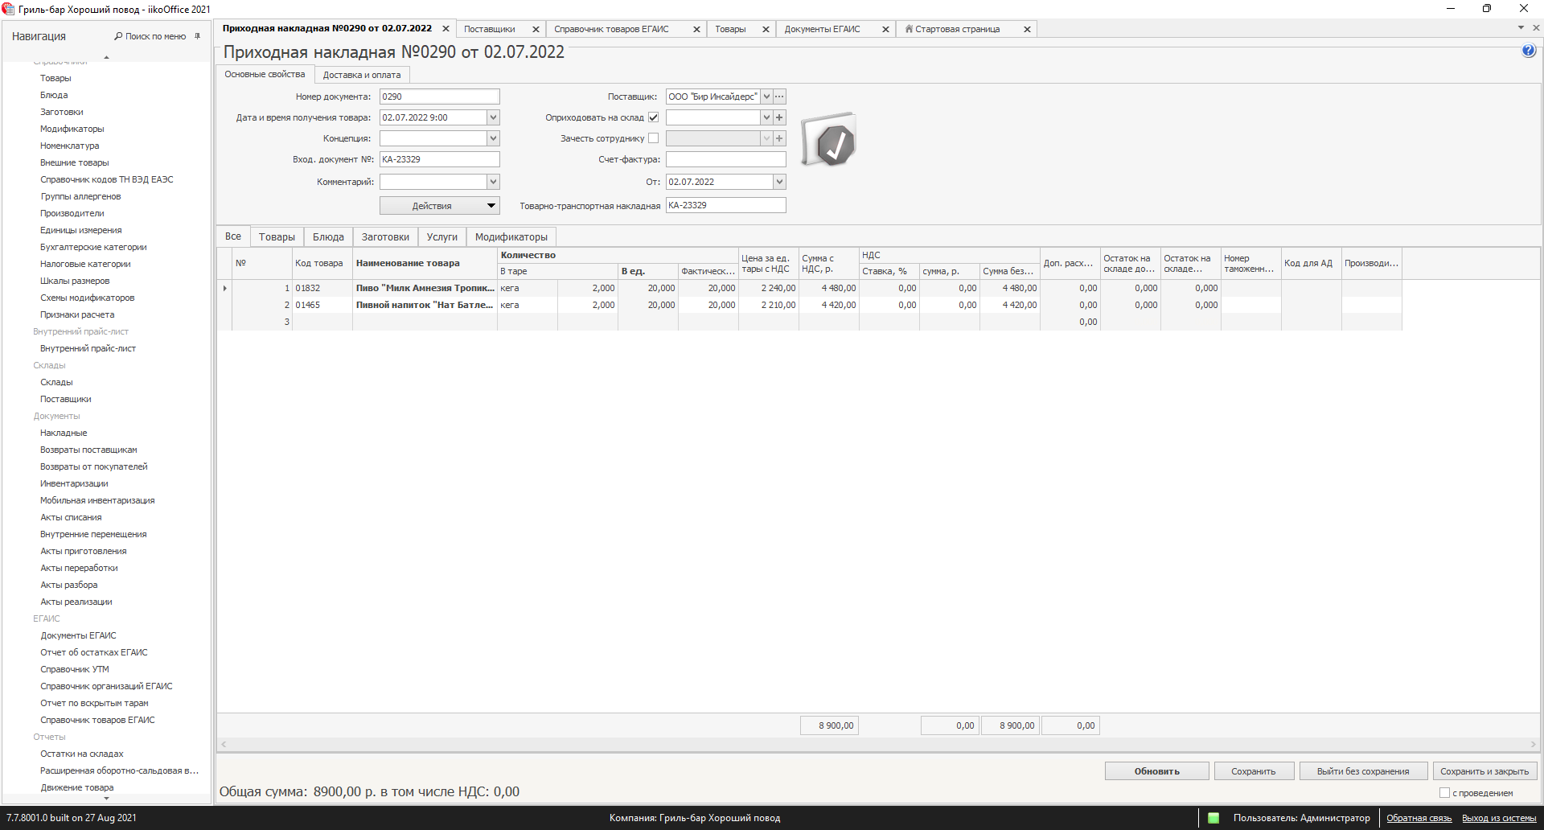

Заполняем склад (обновятся остатки до/после прихода) и сохраняем.
Галочка «с проведением» не стоит по умолчанию.

Товар со склада следует включить в техкарту блюда, продаваемого на точке продаж для корректного автоматического учёта расхода.

